

**RLCOM用户文档**

目录

简介 3

第一章 RLCOM安装方法 4

第二章 功能说明 6

2.1页面描述 6

2.2串口配置功能 6

2.3接收区功能 7

2.4发送区功能 8

# 简介

RLCOM是一个基于Qt5.14.2开发的32位串口调试助手，全部功能均使用C++开发，极大的提高执行效率。支持：自动刷新串口、十六进制与unicode显示、对话式窗口、十六进制与unicode发送、回车键自动发送、自动换行（\r\n）、定时发送（1ms-5000ms）。

几乎涵盖了市面上常用的所有波特率（"9600", "19200", "38400", "57600", "115200", "460800", "500000", "576000", "921600","1000000", "1152000", "1500000", "2000000", "2500000", "3000000", "3500000", "4000000"）。

# RLCOM安装方法

1. 双击打开“RLCOM_Setup.exe”安装程序。
2. 选择安装语言默认为“简体中文”，单击确定。

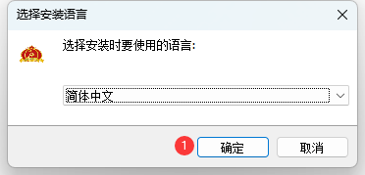

1. 选择安装路径，后单击下一步。

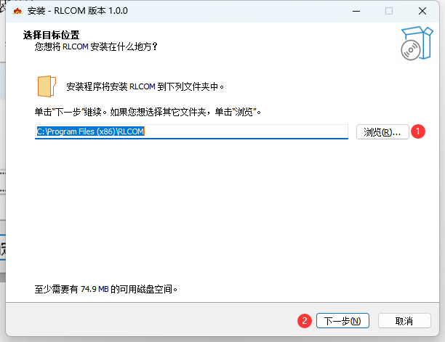

1. 单击创建桌面快捷方式后点击下一步。

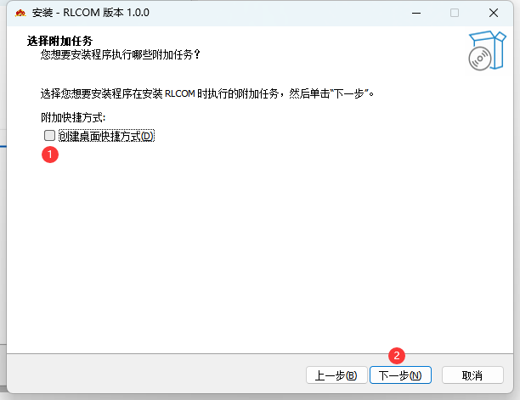

1. 单击安装

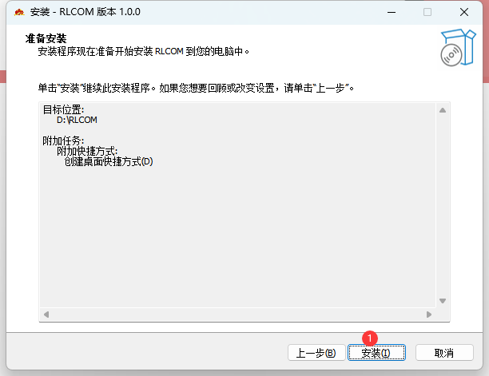

1. 单击完成即安装完成

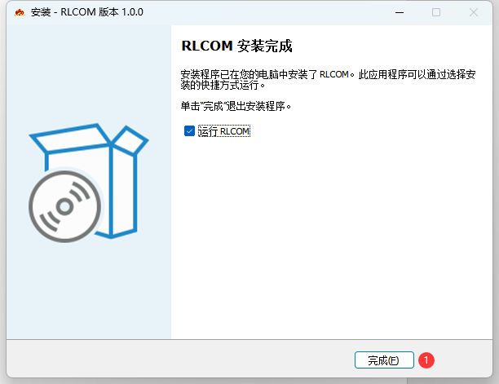

# 功能说明

## 2.1页面描述

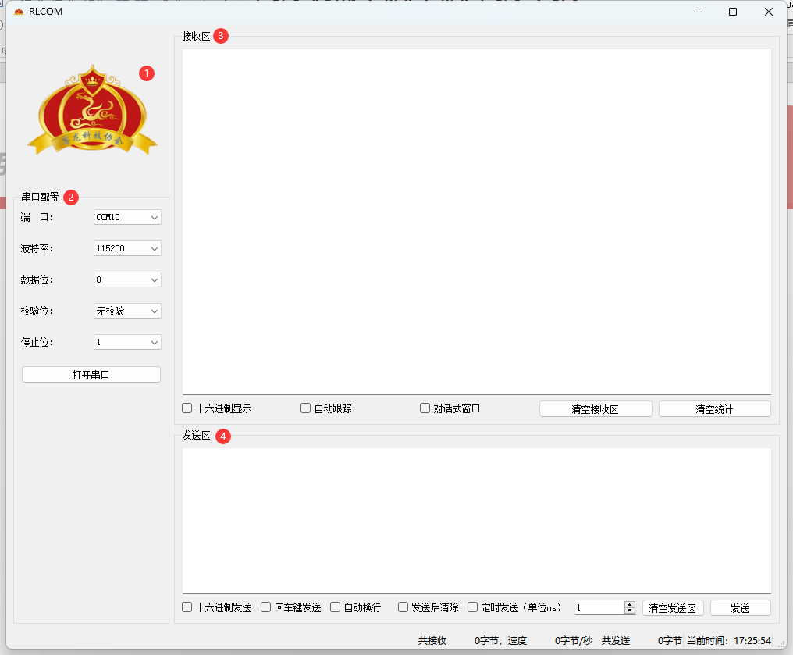

RLCOM主页面主要由四部分构成

1. 软件LOGO。
2. 串口配置区：主要用于配置串口参数和开关串口。
3. 接收区：用于显示接收与已发送的数据，可选择HEX显示和unicode字符显示。
4. 发送区：用于编辑待发送数据和功能设置。

## 2.2串口配置功能

1. 端口选择栏由系统自动扫描（10Hz）
2. 在每次打开或关闭串口时会保存页面所有配置，下次使用时无需重新配置。

## 2.3接收区功能

1. 勾选“十六进制显示”选项会显示十六进制数据，否则显示unicode字符。

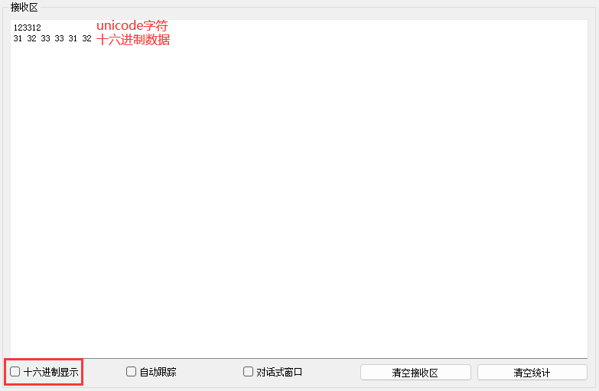

1. 勾选“自动跟踪”选择接收区数据会一直跟踪尾部。
2. 勾选“对话式窗口”接收区显示数据将会以对话形式呈现。

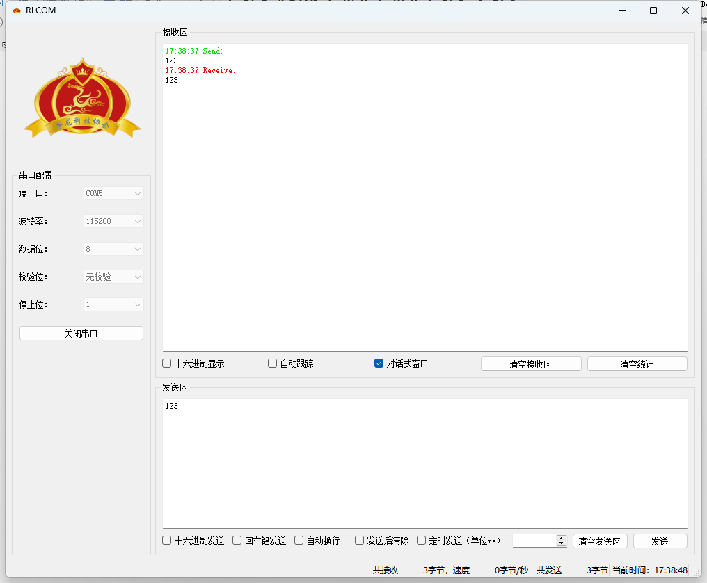

1. 按下“清空接收区”按钮会清除接收区所有数据。
2. 按下“清空统计”按钮会清除所有统计数据。

## 2.4发送区功能

1. 在输入框中输入待发送数据，分为unicode字符模式与HEX模式。
2. 勾选“十六进制发送”为HEX模式否则为unicode字符模式。
3. 勾选“回车键发送”光标在输入框中按下回车键发送数据。
4. 勾选“自动换行”则在unicode字符模式时自动在数据尾部添加“\r\n”。
5. 勾选“发送后清除”则在发送数据后自动清空输入框中内容。
6. 勾选“定时发送”则将以输入的ms数为间隔自动发送数据（数据范围1ms-5000ms）。
7. 按下“清空发送区”按钮将清空发送区所有数据。
8. 按下“发送”按钮，将发送数据区数据。